TABLA DE CONTENIDO

1. Objetivo 2
2. Alcance 2
3. Responsabilidad 2
4. Definiciones y Términos: 2
5. Desarrollo 3
5.1 Red PERT 3
5.2 Flujograma 3
5.2 Matriz detallada 5
6. Anexos 5
7. Control de los cambios 5

1. Objetivo

Establecer la metodología para la ejecución de acciones de integración de nuevos trabajadores, orientadas a facilitar su adaptación a la empresa, el entendimiento de sus funciones y el conocimiento de la cultura organizacional, promoviendo así un desempeño adecuado desde el inicio de su labor.

2. Alcance

Este procedimiento aplica para todas las acciones relacionadas con la integración de nuevos trabajadores. Comprende desde la planeación de la inducción hasta la elaboración del informe final del proceso.

3. Responsabilidad

Administrador, Coordinador de Producción

4. Definiciones y Términos:

- Base de datos: Registro digital que contiene información personal, contractual y laboral de los trabajadores recientemente contratados.
- Formato de planeación de inducción: Documento que organiza las actividades, fechas, contenidos y responsables de la inducción a nuevos empleados.
- Inducción específica al puesto: Orientación brindada al trabajador sobre sus funciones, responsabilidades y herramientas propias del cargo que va a desempeñar.
- Inducción general a la empresa: Información general que se entrega al nuevo empleado sobre la historia, misión, visión, políticas, cultura y estructura de la organización.

5. Desarrollo

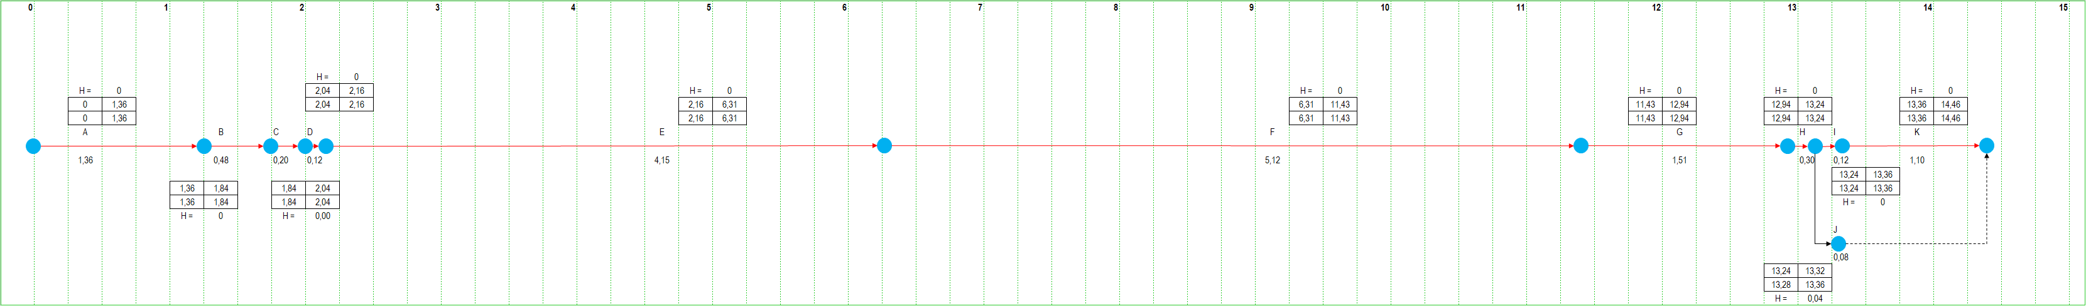
5.1 Red PERT

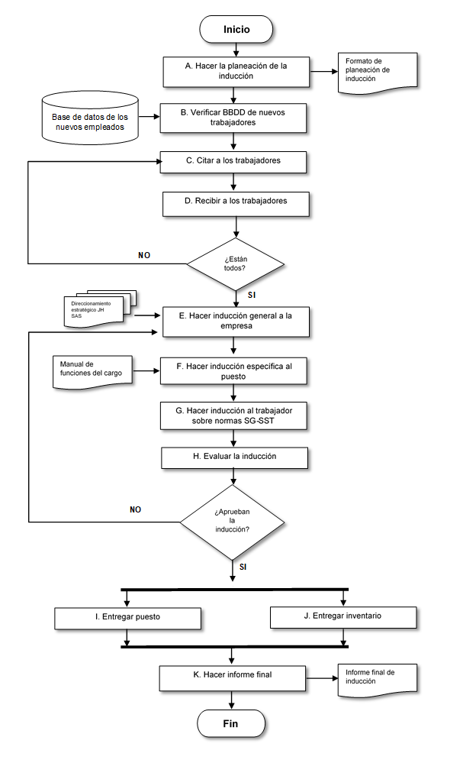
5.2 Flujograma

5.2 Matriz detallada

Actividad | Descripción de la Actividad | Responsable | Registro
1. Hacer la planeación de la inducción | - Preparar y organizar el plan detallado para el proceso de bienvenida y orientación de los nuevos empleados. | Administrador
2. Verificar BBDD de nuevos trabajadores | - Revisar y confirmar la información de los nuevos trabajadores en la base de datos de la empresa. | Administrador | Base de Datos de Empleados
3. Citar a los trabajadores | - Convocar o invitar formalmente a los nuevos empleados para que asistan al proceso de inducción. | Administrador | Invitación
4. Recibir a los trabajadores | - Dar la bienvenida y atender a los nuevos empleados en el lugar de inicio de la inducción. | Administrador | Lista de Asistencia
5. Hacer inducción general a la empresa | - Proporcionar una visión general de la empresa, su cultura, valores, historia y estructura a los nuevos empleados. | Administrador
6. Hacer inducción específica al puesto | - Ofrecer una capacitación y orientación detallada sobre las responsabilidades, tareas y expectativas del cargo específico del nuevo empleado. | Coordinador de Producción
7. Hacer inducción al trabajador sobre normas SG-SST | - Informar y capacitar a los empleados sobre las políticas y procedimientos de Seguridad y Salud en el Trabajo. | Administrador
8. Evaluar la inducción | - Realizar un seguimiento para verificar la comprensión y efectividad del proceso de inducción por parte de los nuevos empleados. | Administrador | Encuesta de Satisfacción de la Inducción
9. Entregar puesto | - Asignar formalmente el espacio de trabajo, herramientas y recursos necesarios al nuevo empleado. | Coordinador de Producción
- Entregar inventario | - Proporcionar y registrar los materiales o equipos que el nuevo empleado necesitará para su desempeño. | Coordinador de Producción
10. Hacer informe final | - Elaborar un documento que resuma el proceso de inducción, sus resultados y cualquier observación relevante. | Administrador | Hacer informe final
Fin del procedimiento

6. Anexos

FXX-XX Base de Datos
FXX-XX Formato de Encuesta de Satisfacción
IXX-XX Instructivo XXX

7. Control de los cambios

Versión | Fecha de aprobación | Descripción del cambio | Solicitado por
1 | Mayo 29 de 2025 | Documento original | Administrador
2
3

